Аналитическая справка о работе весеннего
малоэкономичного лагеря «Лазорики»
В Шолоховском Центре внешкольной работы

Информация о лагере
Детский малоэкономичный лагерь продолжительностью 9 дней:
1 смена – с 21.03.2016 по 29.03.2016г.
Режим работы с 9.30ч. до 12.30ч.

Основная цель малоэкономичного лагеря – организация свободного времени
детей, создание оптимальных условий, обеспечивающих полноценный отдых
ребят, их оздоровление и творческое развитие.
Основные задачи:
Привлечение учащихся на определенный период весеннего отдыха;
Укрепление здоровья, содействие нормальному физическому развитию;
организация полноценного отдыха для детей;
физическое и психическое оздоровление;
формирование у детей потребности в здоровом образе жизни;
развитие потенциала каждого ребенка;
развитие коллективистских отношений;
выработка навыков здорового образа жизни;
создание условий для самореализации учащихся;
организация досуга учащихся;
формирование и закрепление трудовых навыков.

Ежедневно в лагере проводились утренняя гимнастика и линейка, где озвучивали план подготовки к мероприятию.
Так же велась и воспитательная работа: беседы о правилах дорожного движения, о безопасном пути в лагерь и домой, о правилах поведения на улице, в общественных местах, на прогулках, о здоровом образе жизни, о правильном питании и культуре питания, о дружбе и взаимопомощи. Ребята познакомились с планом эвакуации при пожаре и ЧС, была проведена учебная эвакуация.
Воспитательная работа была организована в соответствии с планом воспитательной деятельности и велась в лагере по следующим направлениям:
•Наше творчество
•Природа и культура
• Здоровье и спорт
Коллективом разработаны разнообразные познавательные, творческие, развлекательные, педагогические проекты, в центре которых ребенок, его интересы, здоровье и безопасность.
План мероприятий, проводимых в лагере, составлен так, чтобы каждое мероприятие носило всесторонний воспитательный характер, затрагивало все аспекты и направления воспитательной концепции.
21-22.03. 2016г тема дня «Открытие весеннего лагеря Лазорики»
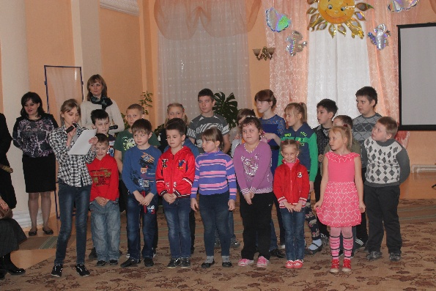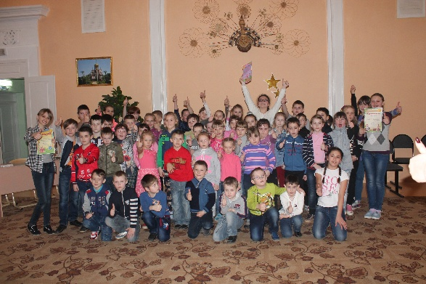

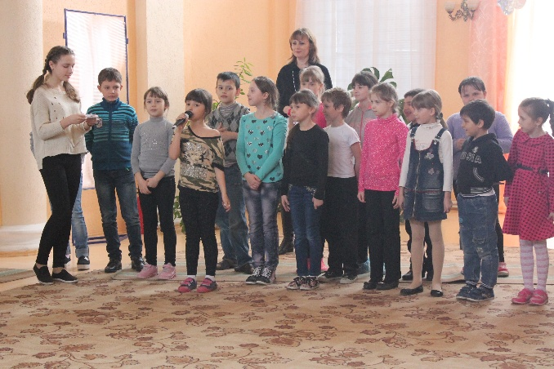
23-24.03.2016г тема дня «День вожатого»

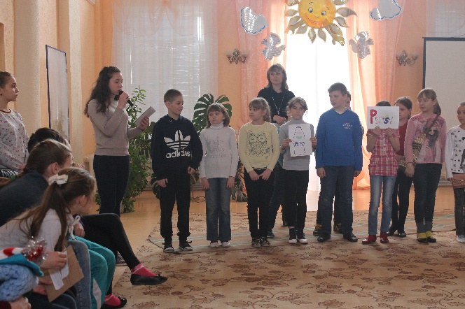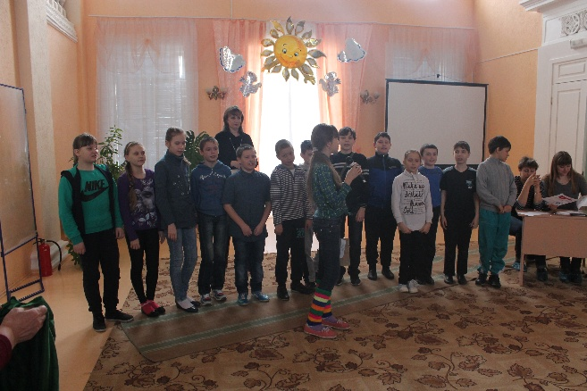

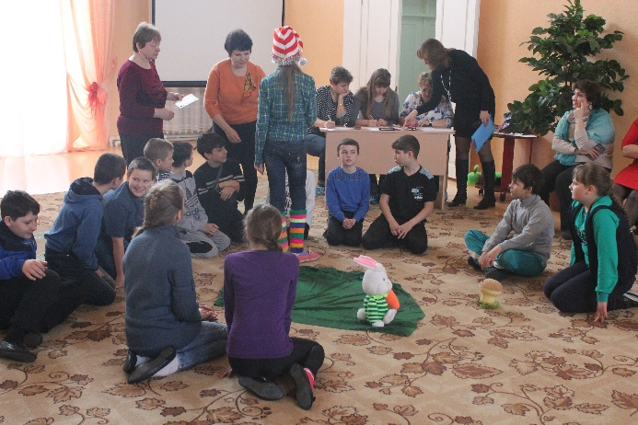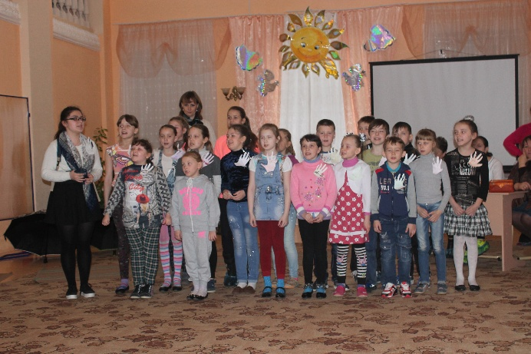

25-28.03. 2016г тема дня «День творчества»

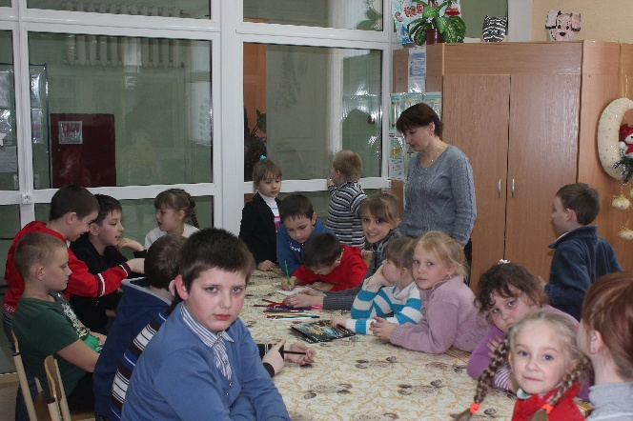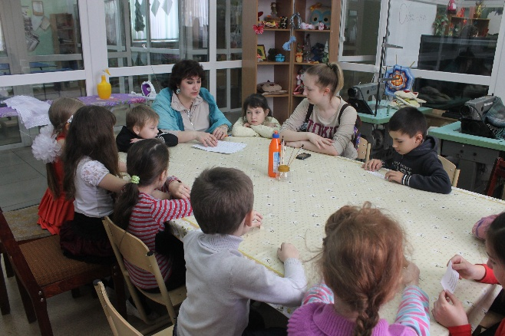

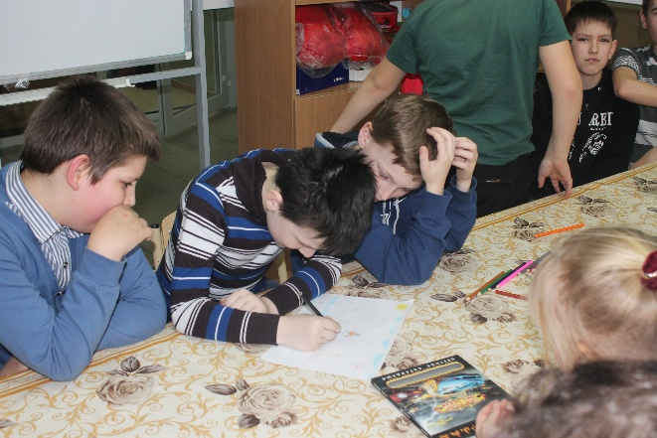

29.03.2016г тема дня «Развлекалки и спорт»
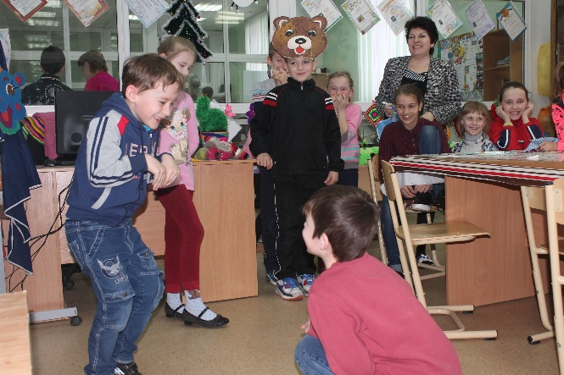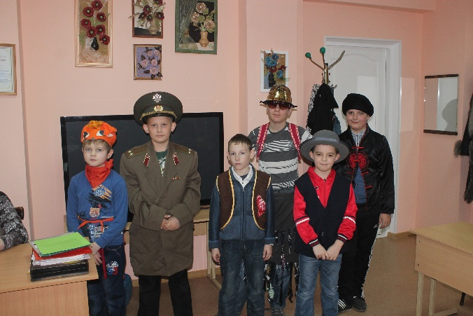

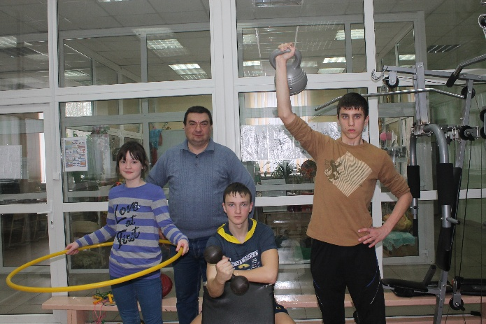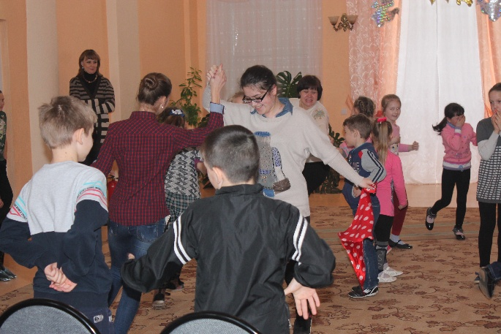

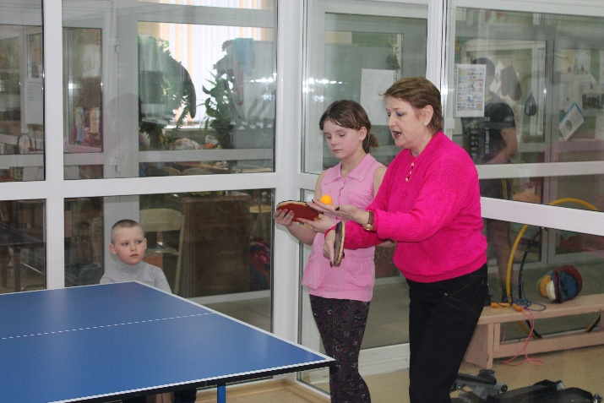
Результативность
•В результате мы пришли к выводу, что лагерь является удачной формой деятельности детей и подростков, в которой формируется творческое мышление, развиваются индивидуальные способности, дети получают возможность проявить талант, получив оценку ровесников и взрослых. Причём, мы старались, чтоб дети непросто участвовали в придуманных кем-то мероприятиях, а сами создавали радость игры и общения, ведь осознавая свои творческие способности, дети получают ни с чем несравнимое удовольствие.
•В заключении хотелось бы отметить работу всех педагогов дополнительного образования МБУ ДО ЦВР, которые с большим вниманием, добротой и чуткостью относились к детям, старались сделать их пребывание в лагере увлекательным и запоминающимся.
Вывод:
•Подводя итоги работы лагеря следует отметить, что поставленные цели и задачи были достигнуты, план мероприятий реализован. Дети приобрели новый социальный опыт, овладели умениями и навыками индивидуальной и коллективной творческой деятельности в разновозрастных группах. Но ребятам хотелось бы, чтобы в следующем сезоне было побольше театрализованных праздников.
Закончилась смена, и мы надеемся, что смогли подарить детям яркие радостные воспоминания о весенних днях, что у нас получилось сделать отдых ребят полноценным, а жизнь в лагере – интересной.

Педагог- организатор _______ С.Н. Федосеева

